1. Desplegar un LAMP con zona DNS donde alojar en entorno local la aplicación (1,5 p) a. En servidor Ubuntu, crear zona DNS directa e indirecta para el subdominio logrocho..local asociado a la IP del servidor (1,5 p)

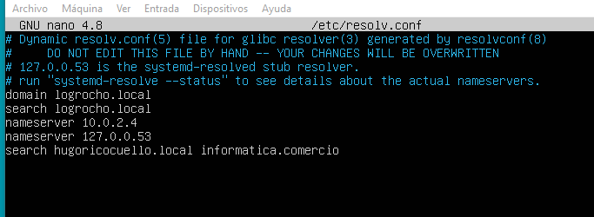

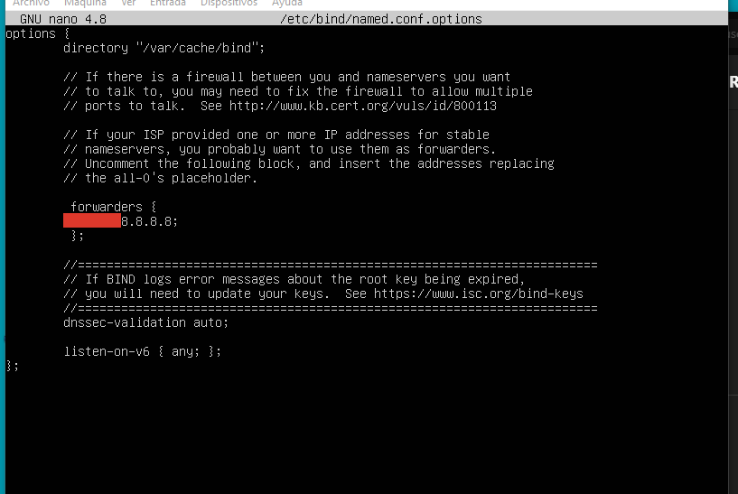

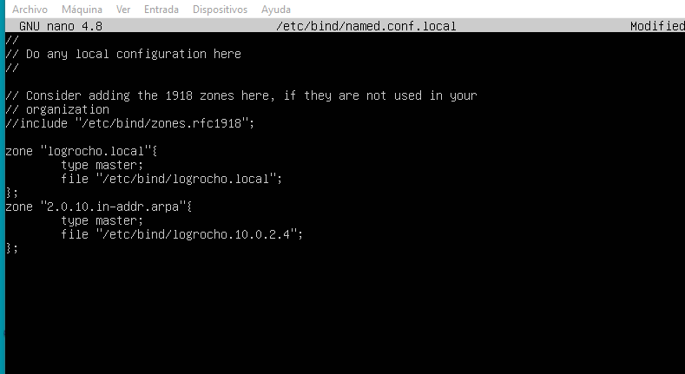

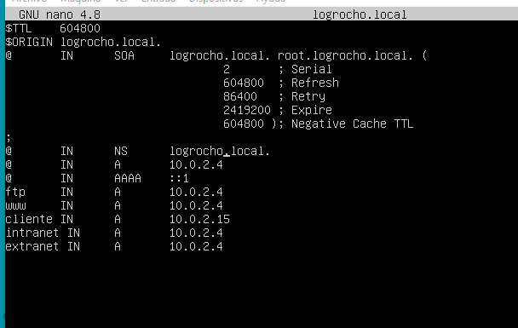



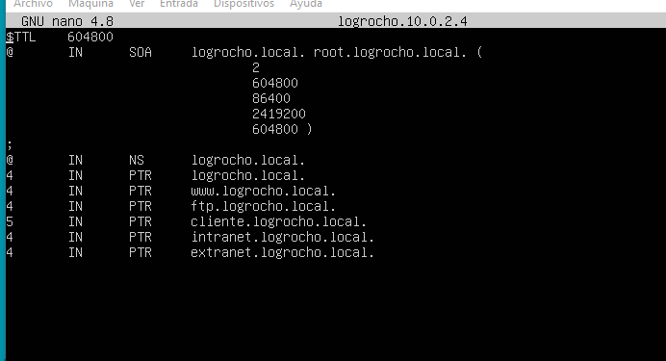

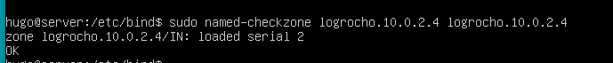

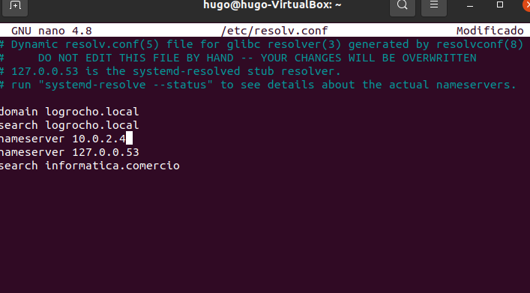

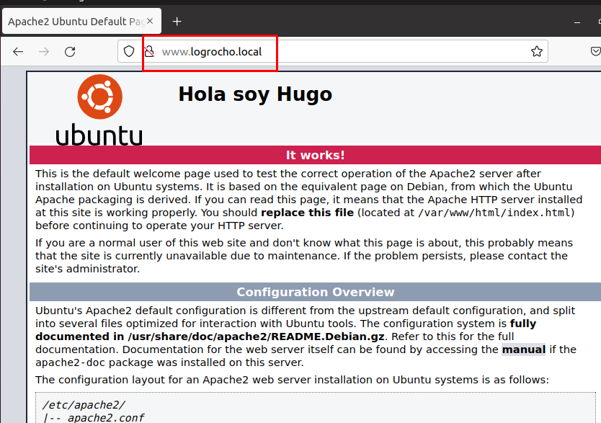

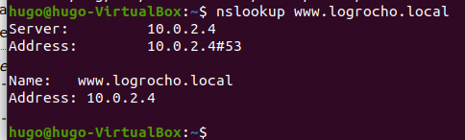

1. Desplegar un host virtual con SSL en el servidor web apache del servidor Ubuntu. (0,5 p) a. Crear un host virtual para el puerto 443 donde funcione logrocho, asociado al subdominio logrocho logrocho..local (0,5 p) 2) Crear .sh para automatizar el despliegue de un .zip con el código fuente y un .sql con BBDD (1,5 p) a. Crear un bash-shell script que, dado un .zip con el código fuente de la aplicación logrocho alojado en /home/ , lo descomprima en el directorio del host virtual creado en 1). Además, restaurará el .sql alojado en /home/ en la BD de MySQL mediante el comando mysql --user=USERNAME --password=PASSWORD DATABASE < DATABASE.sql (1,5 p)

